Projeto

Mred

**Equipe do projeto**

|  |  |
| --- | --- |
| 41819853 | Felipe Carvalho Cruz |
| 31807542 | Aguilon Souza de Oliveira |
| 41842057 | Assis Jesuino Prestes Gonçalves |
| 41826787 | Felipe Kazuyoshi Kawamoto da Silva |
| 41890280 | Fernanda Mendonça |

**Breve descrição do projeto**

O projeto MRENT foca em um serviço que disponibiliza um “Marido de aluguel” onde você pode encontrar profissionais como eletricistas, mecânicos, marceneiro e diversos outros serviços. A proposta é o cliente acessar o website, identificar qual serviço ele necessita para sua casa e realizar a contratação, logo após ele entrara em contato com o profissional selecionado, explicar o que é necessário ser feito e marcar a data.

**WireFrame do projeto**

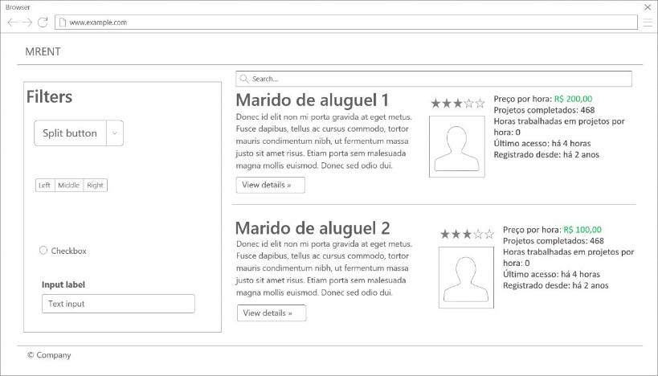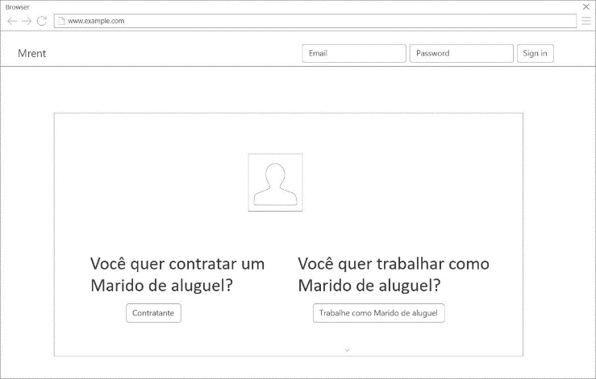

Index

**Requisitos 4**

**Funcionais 4**

**Não Funcionais 8**

**Cenários de Casos de Uso 10**

**Cenário 1 – Cadastro e login 10**

**Cenário 2 – Gestão de serviços 10**

**Cenário 3 – Solicitação de serviço 11**

**Cenário 4 – Realização do serviço 11**

**Especificações de Casos de Uso 12**

**Caso de Uso 1 – Realiza login 12**

**Caso de Uso 2 – Solicita Cadastro 12**

**Caso de Uso 3 – Preenche Formulário 13**

**Caso de Uso 4 – Avalia Cadastro 13**

**Caso de Uso 5 – Informa serviço 13**

**Caso de Uso 6 – Insere serviço 14**

**Caso de Uso 7 – Desabilita serviço 14**

**Caso de Uso 8 – Reativa serviço 15**

**Caso de Uso 9 – Escolhe serviço 15**

**Caso de Uso 10 – Estabelece contato 15**

**Caso de Uso 11 – Responde cliente 16**

**Caso de Uso 12 – Realiza pagamento 16**

**Caso de Uso 13 – Realiza serviço 16**

**Caso de Uso 14 – Informa relatório 17**

**Caso de Uso 15 – Finaliza pagamento 17**

**Caso de Uso 16 – Pesquisa de satisfação 17**

**Caso de Uso 17 – Visualiza dashboards 18**

**Diagramas de Sequência 19**

**UC 01 19**

**UC 02 20**

**UC 03 20**

**UC 04 21**

**UC 05 21**

**UC 06 22**

**UC 07 22**

**UC 08 23**

**UC 10 24**

**UC 11 24**

**UC 12 25**

**UC 13 25**

**UC 14 26**

**UC 15 26**

**UC 16 27**

**UC 17 27**

**Diagrama de Domínio e de Classe 28**

**Histórico de mudanças 30**

# Requisitos

## Funcionais

|  |  |
| --- | --- |
| **Identificador** | RF001 |
| **Nome** | Cadastrar novos usuários |
| **Módulo** | Cadastrar usuário |
| **Prioridade** | Essencial |
| **Descrição** | Deverá ser disponibilizado uma área apropriada onde o usuário insere seus dados. |

|  |  |
| --- | --- |
| **Identificador** | RF002 |
| **Nome** | Login de usuários |
| **Módulo** | Login |
| **Prioridade** | Essencial |
| **Descrição** | Deverá ser disponibilizado uma área apropriada onde o usuário insere seu usuário e sua senha. |

|  |  |
| --- | --- |
| **Identificador** | RF003 |
| **Nome** | Recuperar senha |
| **Módulo** | Login |
| **Prioridade** | Essencial |
| **Descrição** | Deverá ser disponibilizado uma área apropriada onde o usuário pode solicitar uma recuperação de senha pelo CPF inserido no login. |

|  |  |
| --- | --- |
| **Identificador** | RF004 |
| **Nome** | Formulário de cadastro |
| **Módulo** | Cadastrar usuário |
| **Prioridade** | Essencial |
| **Descrição** | Deverá ser disponibilizado um formulário para cada tipo de usuário onde ele poderá preencher o formulário e enviar |

|  |  |
| --- | --- |
| **Identificador** | RF005 |
| **Nome** | Formulário preenchido |
| **Módulo** | Cadastrar usuário |
| **Prioridade** | Essencial |
| **Descrição** | O formulário deve conter todos os campos obrigatórios preenchidos |

|  |  |
| --- | --- |
| **Identificador** | RF006 |
| **Nome** | Aceitar novos usuários |
| **Módulo** | Cadastrar usuário |
| **Prioridade** | Essencial |
| **Descrição** | Deverá ser disponibilizado uma sessão para o funcionário da empresa, para que ele possa avaliar os dados recebidos e aprová-lo ou recusá-lo. |

|  |  |
| --- | --- |
| **Identificador** | RF007 |
| **Nome** | Inserção de serviço |
| **Módulo** | Gerenciamento de serviço |
| **Prioridade** | Essencial |
| **Descrição** | Deverá estar disponível no sistema uma forma de poder inserir um novo serviço disponível para contratantes solicitarem |

|  |  |
| --- | --- |
| **Identificador** | RF008 |
| **Nome** | Desabilita serviço |
| **Módulo** | Gerenciamento de serviço |
| **Prioridade** | Essencial |
| **Descrição** | Todos os serviços devem ter uma opção onde eles ficam desabilitados e invisíveis para contratantes, nenhum serviço pode ser deletado por questões de auditoria |

|  |  |
| --- | --- |
| **Identificador** | RF009 |
| **Nome** | Reativa serviço |
| **Módulo** | Gerenciamento de serviço |
| **Prioridade** | Essencial |
| **Descrição** | Todos os serviços devem ser capazes de serem reativados |

|  |  |
| --- | --- |
| **Identificador** | RF010 |
| **Nome** | Informar serviço |
| **Módulo** | Gerenciamento de serviço |
| **Prioridade** | Essencial |
| **Descrição** | Deve haver um formulário para cada contratante preencher, podendo, assim, informar detalhadamente todos os serviços que ele pretende oferecer |

|  |  |
| --- | --- |
| **Identificador** | RF011 |
| **Nome** | Escolher serviço |
| **Módulo** | Processar as etapas de Orçamentos e contratação |
| **Prioridade** | Essencial |
| **Descrição** | A lista de serviços deverá ter a opção para selecionar um serviço que lhe interesse |

|  |  |
| --- | --- |
| **Identificador** | RF012 |
| **Nome** | Encaminhar orçamento de serviço |
| **Módulo** | Processar as etapas de Orçamentos e contratação |
| **Prioridade** | Essencial |
| **Descrição** | A solicitação de orçamento deverá ser enviada para até 3 profissionais, levando em consideração a proximidade geográfica entre as partes envolvidas (Contratado e contratante) |

|  |  |
| --- | --- |
| **Identificador** | RF013 |
| **Nome** | Gerar ranking de contratados |
| **Módulo** | Processar as etapas de Orçamentos e contratação |
| **Prioridade** | Importante |
| **Descrição** | Um ranking de contratados deverá ser gerado pelo sistema para que possa priorizar aqueles com maior chance de aceite. |

|  |  |
| --- | --- |
| **Identificador** | RF014 |
| **Nome** | Questionamentos para contratados |
| **Módulo** | Processar as etapas de Orçamentos e contratação |
| **Prioridade** | Essencial |
| **Descrição** | Deverá ser disponibilizado pelo sistema uma sessão para que os contratantes possam informar ao contratado o que deve ser feito no serviço, com disponibilização para mensagem, fotos, vídeos, áudio. |

|  |  |
| --- | --- |
| **Identificador** | RF015 |
| **Nome** | Acertar detalhes com o contratante |
| **Módulo** | Processar as etapas de Orçamentos e contratação |
| **Prioridade** | Essencial |
| **Descrição** | Os contratados terão até 24 horas para responder no sistema sobre valores e detalhes da execução do serviço como data, tempo de duração e coisas que o contratante deva providenciar previamente. |

|  |  |
| --- | --- |
| **Identificador** | RF016 |
| **Nome** | Aprovação de orçamento |
| **Módulo** | Processar as etapas de Orçamentos e contratação |
| **Prioridade** | Essencial |
| **Descrição** | O contratante aprova o orçamento que melhor se adequa à sua necessidade e passa para a fase de contrato. |

|  |  |
| --- | --- |
| **Identificador** | RF017 |
| **Nome** | Pagamento da entrada do serviço |
| **Módulo** | Processar as etapas de Orçamentos e contratação |
| **Prioridade** | Essencial |
| **Descrição** | O contratante deverá pagar uma entrada de 20% do valor inicial do serviço que será prestado e deverá ser disponibilizado um contrato em formato digital assinado. |

|  |  |
| --- | --- |
| **Identificador** | RF018 |
| **Nome** | Execução do serviço |
| **Módulo** | Processar as etapas de Orçamentos e contratação |
| **Prioridade** | Essencial |
| **Descrição** | Na data combinada, o contratado se apresenta no local, executa o serviço e informa da conclusão, informando detalhes do que foi realizado. Neste momento, poderá haver ajuste no valor do contrato, em função de aumento do serviço não previsto inicialmente |

|  |  |
| --- | --- |
| **Identificador** | RF019 |
| **Nome** | Criar relatório de serviços prestados |
| **Módulo** | Processar recebimentos |
| **Prioridade** | Importante |
| **Descrição** | O sistema deve fazer um relatório constando os serviços realizados pelo contratado. |

|  |  |
| --- | --- |
| **Identificador** | RF020 |
| **Nome** | Disponibilizar relatório para o contratado |
| **Módulo** | Processar recebimentos |
| **Prioridade** | Importante |
| **Descrição** | Sistema deve disponibilizar o relatório para o contratante. |

|  |  |
| --- | --- |
| **Identificador** | RF021 |
| **Nome** | Discordância do contratante com relatório gerado |
| **Módulo** | Processar recebimentos |
| **Prioridade** | Importante |
| **Descrição** | Se o contratante não concordar com o relatório de execução gerado, ele fará uma justificativa que será analisada pelo administrador do sistema que deverá intermediar a não concordância até acertar os valores ou combinar uma manutenção. Após isso, um novo relatório é enviado para o contratante, e voltam as ações do primeiro parágrafo. |

|  |  |
| --- | --- |
| **Identificador** | RF022 |
| **Nome** | Concordância do contratante com relatório gerado |
| **Módulo** | Remunerar contratados |
| **Prioridade** | Essencial |
| **Descrição** | Quando a resposta do relatório gerado for positiva, o contratante receberá o boleto para pagamento ou pagamento a crédito, conforme forma de pagamento combinada inicialmente, já constando o eventual ajuste que o contratado informou. |

|  |  |
| --- | --- |
| **Identificador** | RF023 |
| **Nome** | Pesquisa de satisfação dos serviços executados |
| **Módulo** | Manter pesquisa de satisfação dos contratantes sobre os serviços executados |
| **Prioridade** | Importante |
| **Descrição** | Uma pesquisa de satisfação é disponibilizada pelo sistema para o contratante, que deve preenchê-la e enviar. |

|  |  |
| --- | --- |
| **Identificador** | RF024 |
| **Nome** | Avaliação do contratado |
| **Módulo** | Manter pesquisa de satisfação dos contratantes sobre os serviços executados |
| **Prioridade** | Importante |
| **Descrição** | De acordo com a avaliação do contratante, o sistema deverá avaliar o contratado o objetivo principal de aceitar ou não novas contratações, observando aspectos como má educação, ou falta de verdade sobre informações cedidas no início do processo. |

|  |  |
| --- | --- |
| **Identificador** | RF025 |
| **Nome** | Acompanhamento dos serviços executados por parte do gestor |
| **Módulo** | Processar recebimentos |
| **Prioridade** | Importante |
| **Descrição** | O Sistema deverá apresentar uma Dashboard para o gestor visualizar o andamento dos trabalhos |

## Não Funcionais

|  |  |  |
| --- | --- | --- |
| **Identificador** | **Categoria** | **Descrição** |
| **RNF001** | Desempenho | Tempo limite de carga de uma página não pode ser superior a 5 segundos |
| **RNF002** | Disponibilidade | Sistema deve estar disponível em 99.99% do período, seguindo o regime de 24x7 (24 horas por dia, 7 dias por semana) |
| **RNF003** | Segurança | Dados cadastrais e transacionais devem estar assegurados contra eventuais invasões ao site do sistema |
| **RNF004** | Compatibilidade | Dever ser disponibilizado em plataforma web, com responsividade, de modo que seja compatível com desktop, tablet ou Smartphones |
| **RNF005** | Design responsivo | Deverá ser possível acessar o sistema de diferentes dispositivos, dessa forma a interface do sistema deverá ter design responsivo e se comportar adequadamente independente do dispositivo que será utilizado para acesso. |
| **RNF006** | Acessibilidade | O sistema deverá seguir as recomendações das Diretrizes de Acessibilidade para Conteúdo Web (WCAG). |
| **RNF007** | Usabilidade | O sistema deve possuir interfaces amigáveis e interativas com o usuário. |
| **RNF008** | Usabilidade | As logos e cores do sistema devem respeitar a identidade visual do cliente. |
| **RNF009** | Legalidade | Enquadramento na lei 13.709 (Lei Geral de Proteção de Dados Pessoais) |
| **RNF010** | Segurança | O sistema deve possuir senhas de acesso e identificação para diferentes tipos de usuários: administrador do sistema e usuário. |
| **RNF011** | Implementação | O sistema deverá ser desenvolvido na linguagem Python com o auxílio do frame Django |
| **RNF012** | Éticos | O sistema não apresentará aos usuários quaisquer dados de cunho privativo. |
| **RNF013** | Conduta | O contratado não deverá utilizar Marido de Aluguel para prestar serviços de adultério e semelhantes |
| **RNF014** | Conduta | Um contratado não pode ficar 1 mês sem responder mensagens ou demonstrar indisponibilidade senão sua conta será suspendida |
| **RNF015** | Aditável | Nenhuma conta pode ser deletada para que as ações de um usuário possam ser auditadas |

# Cenários de Casos de Uso

## Cenário 1 – Cadastro e login

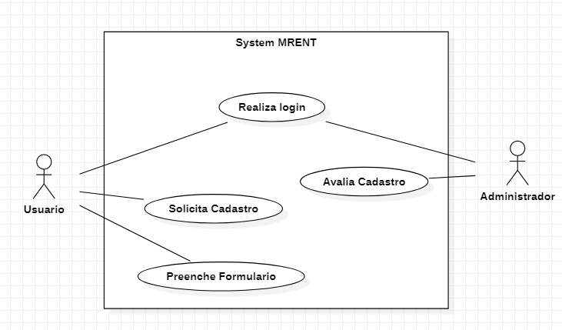

## Cenário 2 – Gestão de serviços

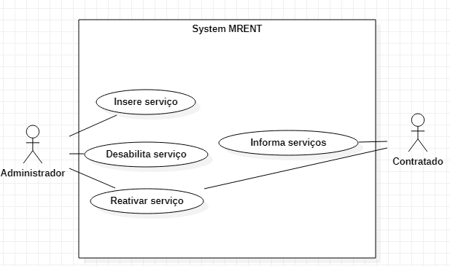

## Cenário 3 – Solicitação de serviço

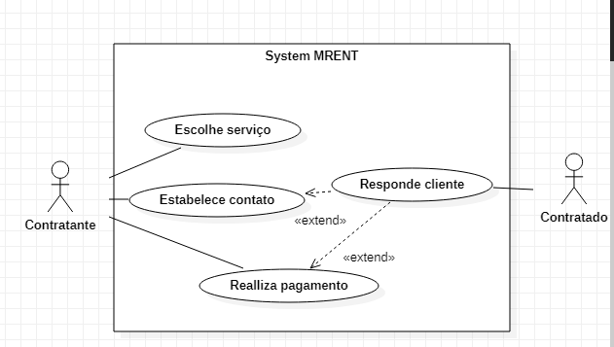

## Cenário 4 – Realização do serviço

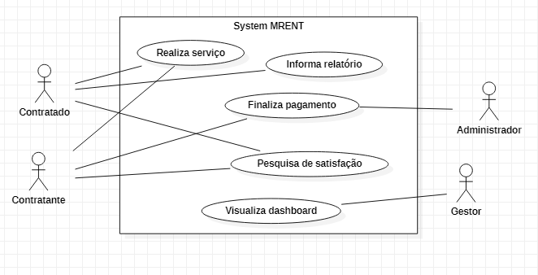

# Especificações de Casos de Uso

## **Caso de Uso 1 – Realiza login**

|  |  |  |
| --- | --- | --- |
| ID | | UC 01 – Realiza Login |
| Descrição | | Processo de realização de login de usuário |
| Atores | | Usuário (Contratante, Contratado, Administrador) |
| Requisitos | | RF002, RF003 |
| Pré-condição | | Acesso ao website |
| Pós-condição | | Login realizado com sucesso |
| **Fluxo principal** | | |
| 1. | Usuário acessa página de realização de login | |
| 2. | Usuário informa nome de conta | |
| 3. | Usuário informa senha de conta | |
| 4. | Usuário submete dados para validação | |
| 5. | Sistema valida acesso | |
| 6. | Sistema confirma dados e libera acesso | |
| **Fluxo alternativo – Usuário esqueceu a senha** | | |
| 2.a | Usuário tenta fazer login diversas vezes e falha | |
| 3.a | Usuário solicita troca de senha | |
| 4.a | Usuário informa CPF utilizado no cadastro da conta | |
| 5.a | Sistema envia e-mail para conta usuário | |
| 6.a | Usuário clica no link para alterar a senha | |
| 7.a | Usuário realiza troca de senha | |
| 8.a | Sistema atualiza senha | |
| **Fluxo exceção – Tentativa de login falha** | | |
| 5.b | Sistema valida acesso | |
| 6.b | Sistema rejeita login e informa que dados estão incorretos | |
| 7.b | Volta para passo 2. | |

## **Caso de Uso 2 – Solicita Cadastro**

|  |  |  |
| --- | --- | --- |
| ID | | UC 02 – Solicita Cadastro |
| Descrição | | Processo de cadastro de usuários |
| Atores | | Usuários (Contratado, Contratante) |
| Requisitos | | RF001 |
| Pré-condição | | Acesso ao website |
| Pós-condição | | Solicitação de cadastro |
| **Fluxo principal** | | |
| 1. | Usuário escolhe opção entre contratar serviços ou oferecer serviços | |
| 2. | Usuário fornece nome de conta | |
| 3. | Usuário fornece senha de conta | |
| 4. | Usuário completa cadastro | |
| 5. | Sistema envia formulário para usuário responder como próxima etapa | |
| **Fluxo alternativo – nome já existe** | | |
| 5.a | Sistema informa que nome já existe | |
| 7.a | Volta para o passo 3. | |
| **Fluxo exceção – nome ou senha fora do padrão** | | |
| 5.b | Sistema informa que um dos campos não estão de acordo | |
| 7.b | Volta para o passo 3. | |

## **Caso de Uso 3 – Preenche Formulário**

|  |  |  |
| --- | --- | --- |
| ID | | UC 03 – Preenche Formulário |
| Descrição | | Processo de preenchimento de formulário |
| Atores | | Usuários (Contratado, Contratante) |
| Requisitos | | RF004, RF005 |
| Pré-condição | | Cadastro realizado com sucesso |
| Pós-condição | | Formulário preenchido |
| **Fluxo principal** | | |
| 1. | Usuário preenche formulário | |
| 2. | Usuário envia formulário | |
| 3. | Sistema recebe formulário preenchido | |
| 4. | Sistema muda situação de conta como pendente para análise | |
| **Fluxo alternativo – campo obrigatório não preenchido** | | |
| 4.a | Sistema informa que há campos obrigatórios não preenchidos | |
| 5.a | Volta para o passo 1. | |
| **Fluxo alternativo – campos preenchidos incorretamente** | | |
| 4.b | Sistema informa que há campos preenchidos incorretamente | |
| 5.b | Volta para o passo 1. | |

## **Caso de Uso 4 – Avalia Cadastro**

|  |  |  |
| --- | --- | --- |
| ID | | UC 04 – Avalia Cadastro |
| Descrição | | Processo de avaliar cadastro de usuário (Contratado, Contratante) |
| Atores | | Administrador |
| Requisitos | | RF006 |
| Pré-condição | | Formulário preenchido |
| Pós-condição | | Cadastro aprovado |
| **Fluxo principal** | | |
| 1. | Administrador acessa formulário | |
| 2. | Administrador avalia formulário | |
| 3. | Administrador aprova formulário | |
| 4. | Sistema muda situação de conta para aprovada | |
| 5. | Sistema libera acesso ao dono da conta e notifica-o | |
| **Fluxo alternativo – Formulário não condiz com as normas** | | |
| 3.a | Administrador reprova formulário | |
| 4.a | Administrador descreve um texto justificando | |
| 5.a | Sistema envia resposta para e-mail do dono da conta com a justifica e solicitação de reenvio de formulário | |

## **Caso de Uso 5 – Informa serviço**

|  |  |  |
| --- | --- | --- |
| ID | | UC 05 – Informa serviço |
| Descrição | | Processo de Contratado informar serviço |
| Atores | | Contratado |
| Requisitos | | RF010 |
| Pré-condição | | Cadastro e formulário aprovado |
| Pós-condição | | Formulário de serviço preenchido |
| **Fluxo principal** | | |
| 1. | Contratado solicita formulário de serviços | |
| 2. | Sistema envia formulário de prestação de serviços por email | |
| 3. | Contratado preenche o formulário | |
| 4. | Contratado envia formulário | |
| 5. | Sistema recebe formulário | |
| 6. | Sistema muda status de conta para aprovar serviço | |
| **Fluxo alternativo – campo obrigatório não preenchido** | | |
| 6.a | Sistema informa que há campos obrigatórios não preenchidos | |
| 7.a | Usuário preenche campos vazios | |
| 8.a | Volta para o passo 3. | |
| **Fluxo alternativo – campos preenchidos incorretamente** | | |
| 6.b | Sistema informa que há campos preenchidos incorretamente | |
| 7.b | Usuário preenche campos incorretos novamente | |
| 8.b | Volta para o passo 3. | |

## **Caso de Uso 6 – Insere serviço**

|  |  |  |
| --- | --- | --- |
| ID | | UC 06 – Insere serviço |
| Descrição | | Processo de inserir serviço no catálogo de serviços |
| Atores | | Administrador |
| Requisitos | | RF007 |
| Pré-condição | | Formulário preenchido |
| Pós-condição | | Serviço inserido no catálogo |
| **Fluxo principal** | | |
| 2. | Administrador acessa formulário do contratado | |
| 3. | Administrador identifica todas particularidades do serviço dentro do formulário | |
| 4. | Administrador aprova formulário de serviço | |
| 5. | Sistema altera situação de conta para serviço ativo | |
| 6. | Administrador fornece descrição do serviço conforme identificado previamente | |
| 7. | Administrador realização a inserção do serviço no catálogo | |
| **Fluxo alternativo – Formulário não condiz com as normas** | | |
| 4.a | Administrador reprova formulário | |
| 5.a | Administrador descreve um texto justificando | |
| 6.a | Sistema envia resposta para e-mail do dono da conta com a justifica e solicitação de reenvio de formulário | |

## **Caso de Uso 7 – Desabilita serviço**

|  |  |  |
| --- | --- | --- |
| ID | | UC 07 – Remoção de serviço |
| Descrição | | Processo de desabilitação de serviços do catálogo |
| Atores | | Administrador |
| Requisitos | | RF008 |
| Pré-condição | | Serviço inserido no catálogo |
| Pós-condição | | Serviço desabilitado |
| **Fluxo principal** | | |
| 1. | Administrador nota um serviço está inativo a 30 dias | |
| 2. | Administrador entra em contato com o contratante | |
| 3. | Administrador analisa o caso | |
| 4. | Administrador realiza a suspensão do serviço | |
| 5. | Sistema manda um e-mail avisando contratante | |
| **Fluxo alternativo – Serviço indevido** | | |
| 1.a | Administrador desabilita o serviço da conta do contratado | |
| 3.a | Sistema envia notificação de alteração na conta do contratado | |
| 4.a | Administrador encaminha a política de prestação de serviço | |
| 5.a | Sistema manda um e-mail avisando contratante | |

## **Caso de Uso 8 – Reativa serviço**

|  |  |  |
| --- | --- | --- |
| ID | | UC 08 – Reativa serviço |
| Descrição | | Processo de avaliar e reativar um serviço |
| Atores | | Administrador, Contratado |
| Requisitos | | RF009 |
| Pré-condição | | Serviço inserido no catálogo |
| Pós-condição | | Serviço reativado |
| **Fluxo principal** | | |
| 1. | Administrador recebe e-mail de usuário solicitando reativação | |
| 2. | Administrador entra em contato com usuário | |
| 3. | Administrador analisa o caso | |
| 4. | Administrador reativa serviço | |
| 5. | Sistema disponibiliza serviço novamente | |
| **Fluxo alternativo – solicitação recusada** | | |
| 4.a | Administrador não reativa serviço | |
| 5.a | Administrador envia justificativa | |
| 6.a | Sistema envia e-mail para usuário com a explicativa | |

## **Caso de Uso 9 – Escolhe serviço**

|  |  |  |
| --- | --- | --- |
| ID | | UC 09 – Escolhe serviço |
| Descrição | | Processo de escolher |
| Atores | | Contratante |
| Requisitos | | RF011, RF012, RF013 |
| Pré-condição | | Login realizado na plataforma |
| Pós-condição | | Rank de potenciais aceites gerado |
| **Fluxo principal** | | |
| 1. | Contratante visualiza serviços disponíveis | |
| 2. | Contratante seleciona todos serviços desejados | |
| 3. | Contratante solicita orçamento dos serviços | |
| 4. | Sistema procura profissionais com localização geográfica perto do contratante | |
| 5. | Sistema envia solicitação de orçamento para 3 profissionais | |
| 6. | Sistema gera rank de potencial de aceite por parte do contratado | |
| **Fluxo alternativo – Sem profissional disponível** | | |
| 5.a | Sistema não consegue identificar nenhum profissional | |
| 4.a | Sistema informa contratante que não possível identificar profissionais | |
| 5.a | Volta para passo 2. | |

## **Caso de Uso 10 – Estabelece contato**

|  |  |  |
| --- | --- | --- |
| ID | | UC 10 – Estabelece contato |
| Descrição | | Processo de contratado estabelecer comunicação com os Contratante |
| Atores | | Contratante |
| Requisitos | | RF014 |
| Pré-condição | | Rank de potencial de aceite gerados |
| Pós-condição | | SLA de 24 enviadas |
| **Fluxo principal** | | |
| 1. | Contratante pega contato dos profissionais | |
| 2. | Contratante informa quais serviços serão realizados através de mensagens, áudios. Imagens e vídeos | |
| 4. | Sistema envia SLA de 24 para contratado | |
| 5. | Sistema notifica contratado | |
| **Fluxo alternativo – contato não é estabelecido** | | |
| 3.a | Contratante avalia perfil dos profissionais | |
| 4.a | Contratante não entra em contato | |
| 5.a | Sistema envia e-mail alertando sobre não ter entrado em contato e envia dados dos profissionais | |

## **Caso de Uso 11 – Responde cliente**

|  |  |  |
| --- | --- | --- |
| ID | | UC 11 – Responde cliente |
| Descrição | | Processo de contratado responder o cliente |
| Atores | | Contratado |
| Requisitos | | RF015 |
| Pré-condição | | SLA de 24h recebida |
| Pós-condição | | Contratante respondido |
| **Fluxo principal** | | |
| 1. | Contratado visualiza mensagens de contratado | |
| 2. | Contratado responde com data e orçamento do serviço | |
| 3. | Sistema notifica de resposta do contratado | |
| **Fluxo alternativo – contratado não responde** | | |
| 1.a | Contratado não visualiza mensagens de contratado | |
| 2.a | Após 24h, sistema começa enviar e-mail por hora até mensagens serem visualizadas | |
| 3.a | Contratado recebe notificações e visualiza mensagens | |
| 4.a | Sistema para de mandar e-mail | |
| 5.a | Volta para o passo 1. | |

## **Caso de Uso 12 – Realiza pagamento**

|  |  |  |
| --- | --- | --- |
| ID | | UC 12 – Realiza pagamento |
| Descrição | | Processo de fechar data de serviço e realizar pagamento |
| Atores | | Contratante, Contratado |
| Requisitos | | RF016, RF017 |
| Pré-condição | | Contratante respondido |
| Pós-condição | | Pagamento realizado e serviço marcado |
| **Fluxo principal** | | |
| 1. | Contratante confirma data e orçamento | |
| 2. | Contratante seleciona método de pagamento | |
| 3. | Sistema registra data e método de pagamento | |
| 4. | Contratante realiza pagamento de 20% antes da realização do serviço | |
| 5. | Sistema notifica contratado | |
| **Fluxo alternativo – Contratante não concorda com data** | | |
| 1.a | Contratante não concorda com data dada pelo contratado | |
| 2.a | Contratado aprova nova data | |
| 3.a | Volta para passo 2. | |

## **Caso de Uso 13 – Realiza serviço**

|  |  |  |
| --- | --- | --- |
| ID | | UC 13 – Realiza serviço |
| Descrição | | Processo de realização de serviço |
| Atores | | Contratado, Contratante |
| Requisitos | | RF018 |
| Pré-condição | | Pagamento realizado e serviço marcado |
| Pós-condição | | Serviço realizado e cliente informado |
| **Fluxo principal** | | |
| 1. | Contratado comparece no local e dia marcado | |
| 2. | Contratado realiza serviços solicitados | |
| 3. | Contratado finaliza trabalho | |
| 4. | Contratado informa o que foi feito e que vai subir um relatório pela plataforma | |
| 5. | Contratado informa sistema que o serviço foi realizado | |
| **Fluxo alternativo – Serviço extra não identificado previamente** | | |
| 3.a | Contratado informa o serviço extra realizado que não foi identificado previamente | |
| 4.a | Contratado realiza alterações no sistema em relação ao orçamento | |

## **Caso de Uso 14 – Informa relatório**

|  |  |  |
| --- | --- | --- |
| ID | | UC 14 – Informa relatório |
| Descrição | | Processo de contratado informar relatório |
| Atores | | Contratado |
| Requisitos | | RF019, RF020 |
| Pré-condição | | Serviço realizado |
| Pós-condição | | Relatório informado |
| **Fluxo principal** | | |
| 1. | Contratado acessa o sistema | |
| 2. | Contratado faz descrição do serviço realizado | |
| 3. | Contratado salva relatório no sistema | |
| 4. | Sistema envia notificação de relatório disponível | |
| 5. | Sistema muda status do relatório para em aguardo de aprovação | |

## **Caso de Uso 15 – Finaliza pagamento**

|  |  |  |
| --- | --- | --- |
| ID | | UC 15 – Finaliza pagamento |
| Descrição | | Processo de contratante realizar o pagamento |
| Atores | | Contratante, Administrador |
| Requisitos | | RF021, RF022 |
| Pré-condição | | Relatório informado |
| Pós-condição | | Pagamento realizado |
| **Fluxo principal** | | |
| 1. | Contratante visualiza relatório | |
| 2. | Contratante concorda com relatório | |
| 3. | Sistema altera situação do relatório para aprovado | |
| 4. | Sistema resgata forma de pagamento | |
| 5. | Contratante realiza pagamento | |
| **Fluxo alternativo – Contratante não concorda com relatório** | | |
| 2.a | Contratante não concorda com relatório | |
| 3.a | Administrador avalia o caso | |
| 4.a | Administrador realiza alterações no orçamento | |
| 5.a | Volta para passo 3. | |

## **Caso de Uso 16 – Pesquisa de satisfação**

|  |  |  |
| --- | --- | --- |
| ID | | UC 16 – Pesquisa de satisfação |
| Descrição | | Processo de matching entre contratado e contratante |
| Atores | | Usuário (Contratado, Contratante) |
| Requisitos | | RF023, RF024 |
| Pré-condição | | Pagamento realizado |
| Pós-condição | | Resultado do matching |
| **Fluxo principal** | | |
| 1. | Usuário realiza a pesquisa de satisfação | |
| 2. | Sistema colhe as respostas inseridas nas pesquisas | |
| 3. | Sistema avalia resposta | |
| 4. | Sistema notifica Usuário que formou um match para futuros serviços | |
| **Fluxo alternativo – Match não é formado** | | |
| 1.a | Usuário realiza a pesquisa de satisfação | |
| 2.a | Sistema colhe as respostas inseridas nas pesquisas | |
| 3.a | Sistema avalia resposta | |
| 4.a | Sistema notifica Usuário que não formou um match para futuros serviços | |

## **Caso de Uso 17 – Visualiza dashboards**

|  |  |  |
| --- | --- | --- |
| ID | | UC 17 – Visualiza dashboards |
| Descrição | | Visualização de processor por parte do gestor |
| Atores | | Gestor |
| Requisitos | | RF025 |
| Pré-condição | | Login realizado |
| Pós-condição | | Visualização de todas operações |
| **Fluxo principal** | | |
| 1. | Gestor acesas área de dashboards | |
| 2. | Sistema puxa todas situações de pedidos, contas e serviços | |
| 3. | Gestor visualiza dados | |

# Diagramas de Sequência

## UC 01

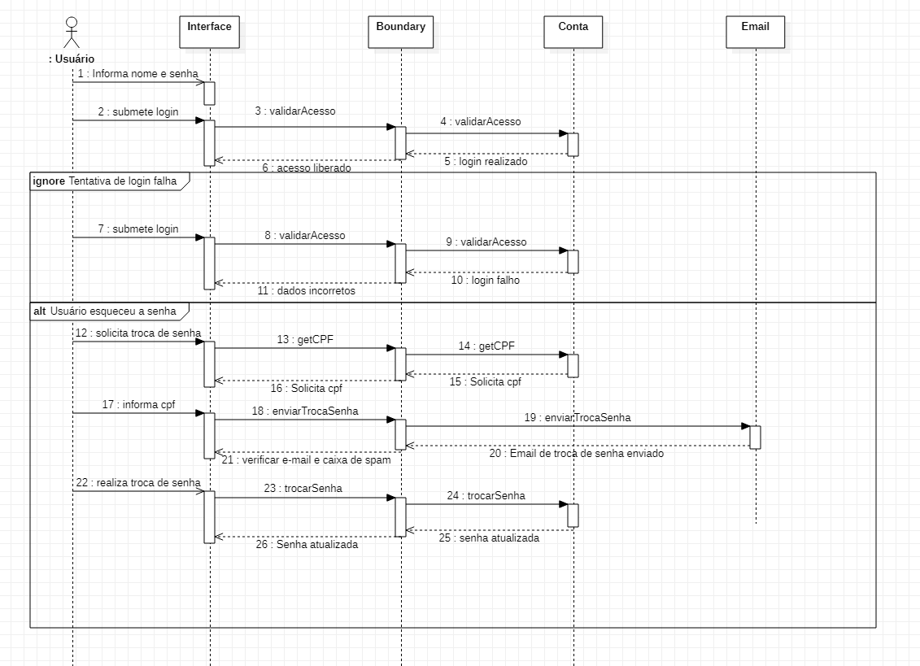

**controler**

## UC 02

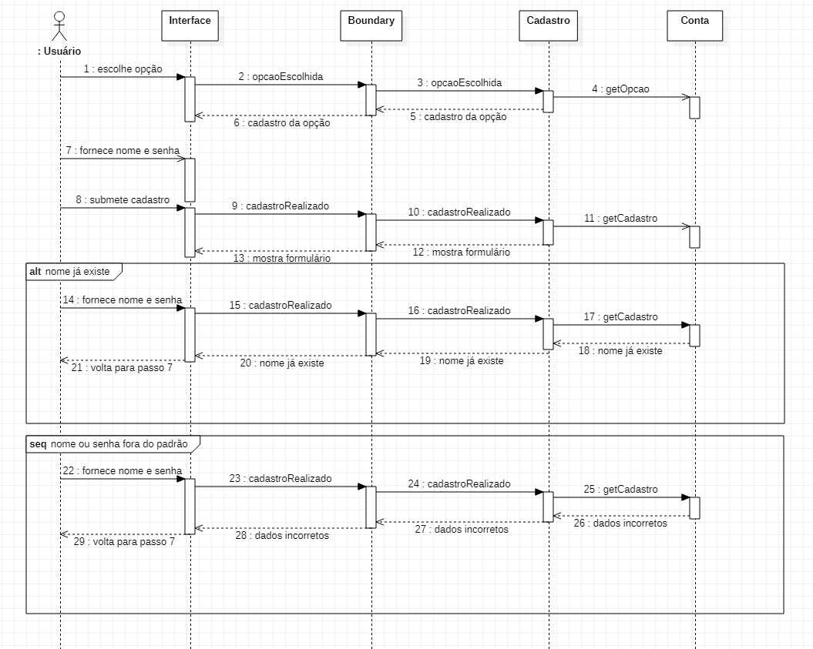

**controler**

## UC 03

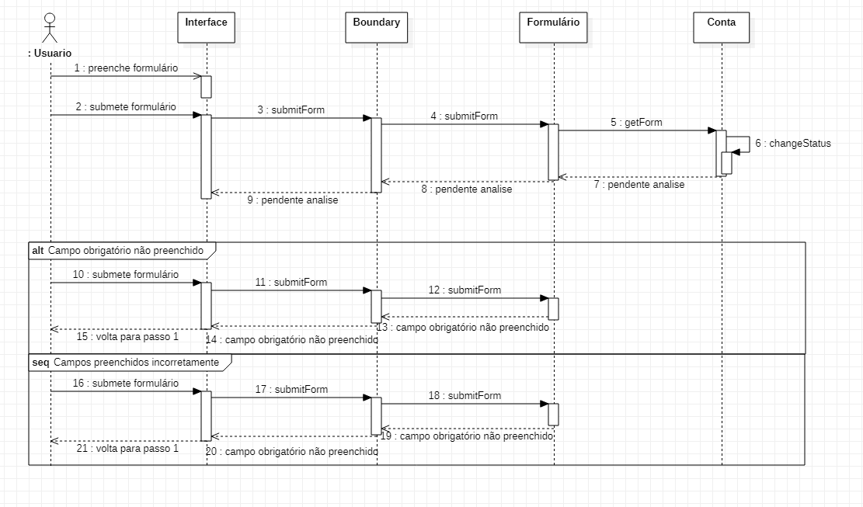

**controler**

## UC 04

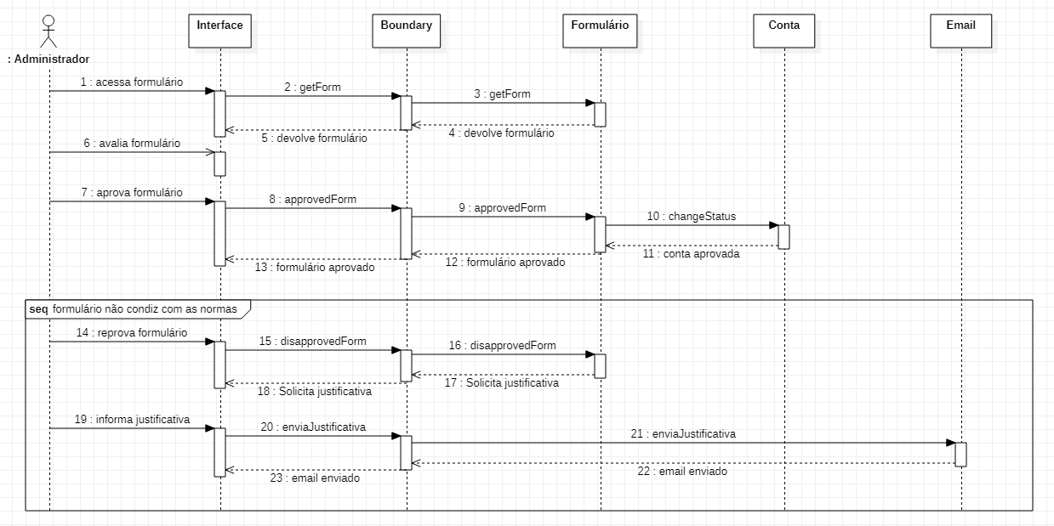

**controler**

## UC 05

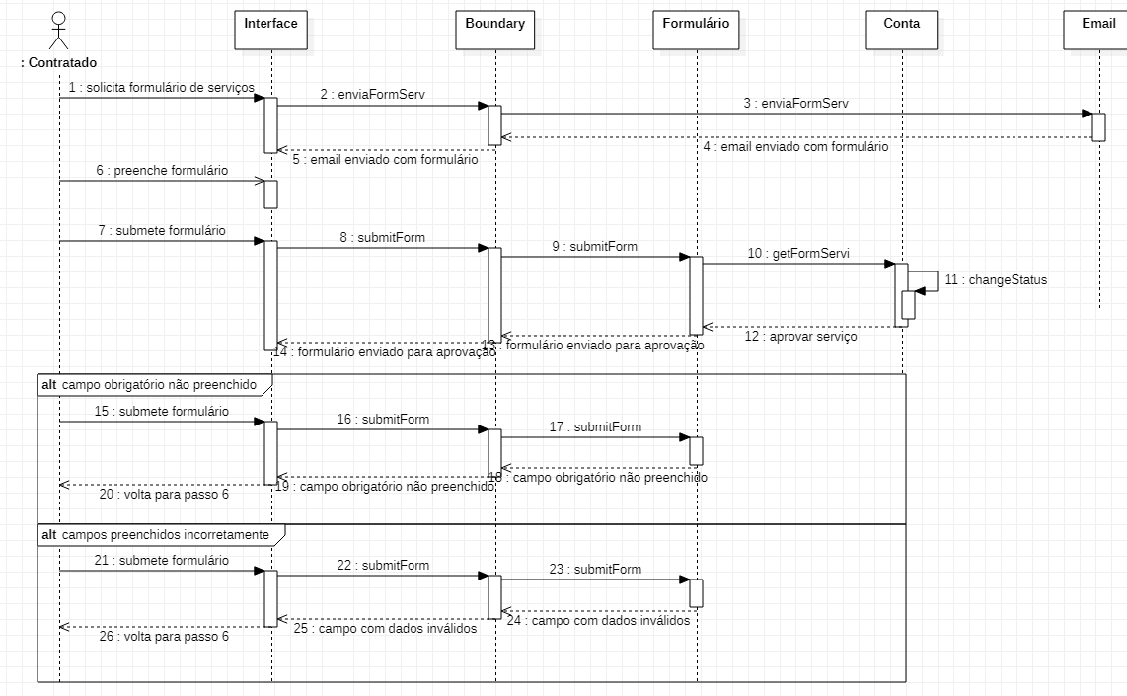

**controler**

## UC 06

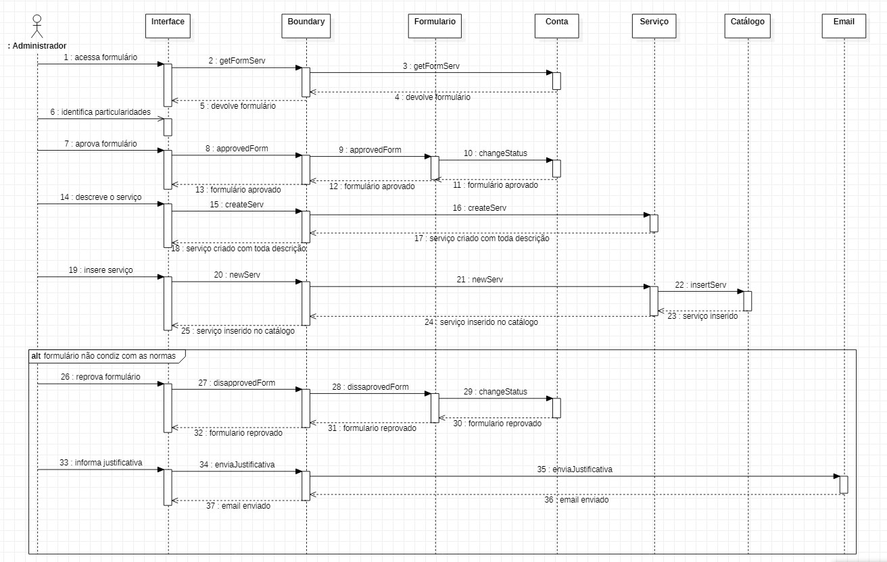

**controler**

## UC 07

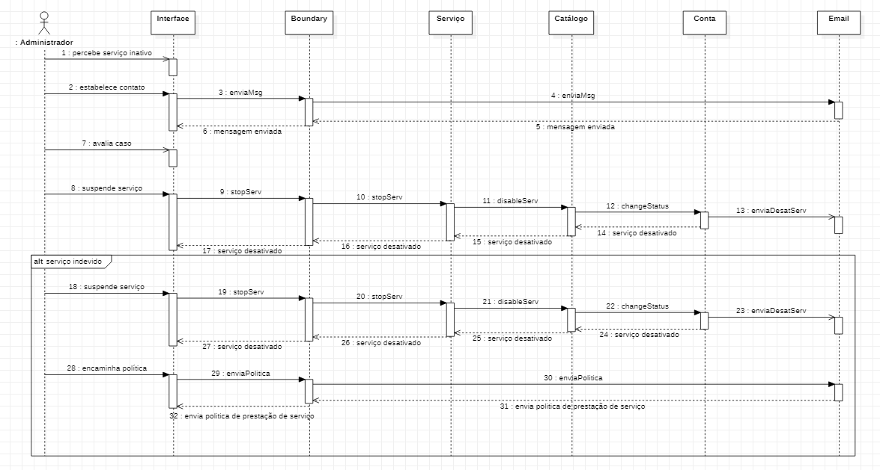

**controler**

## UC 08

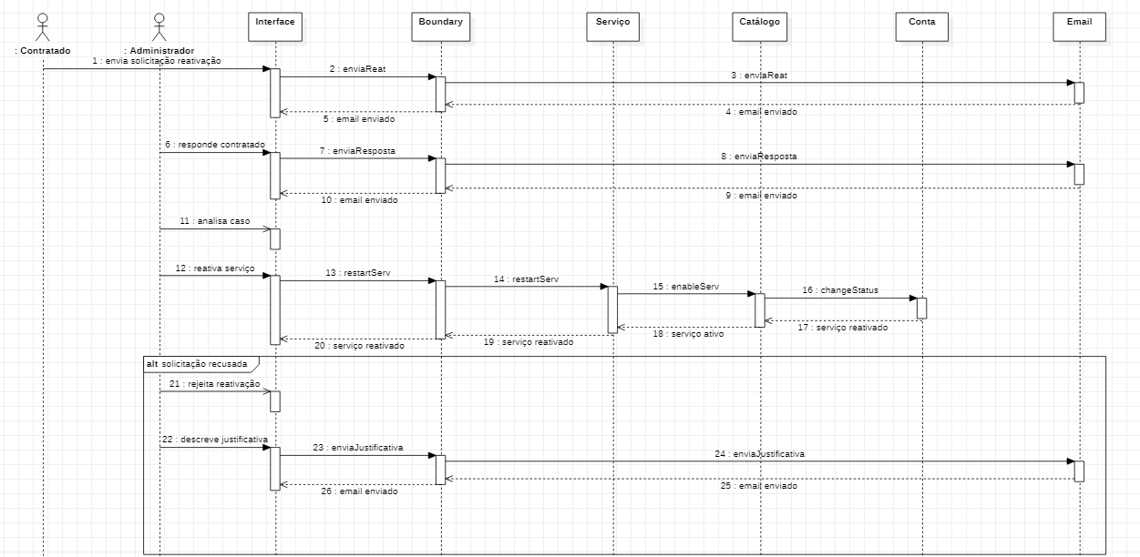UC 09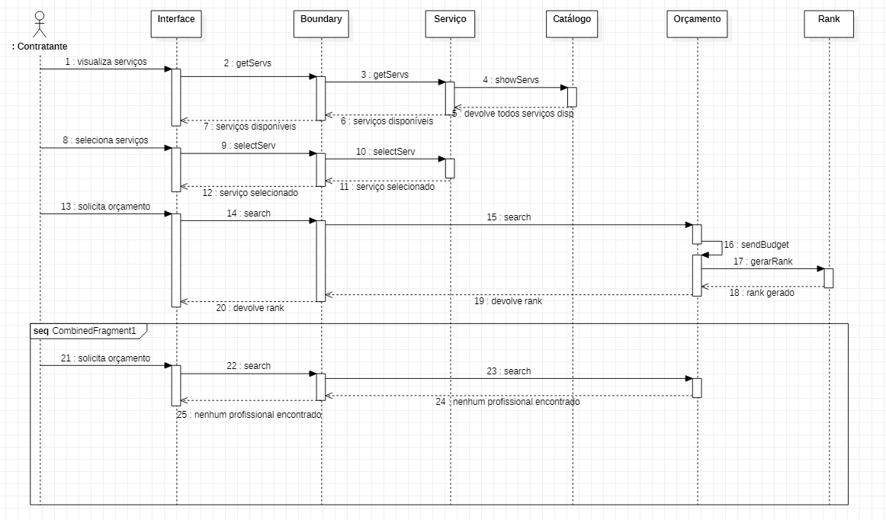

**controler**

**controler**

## UC 10

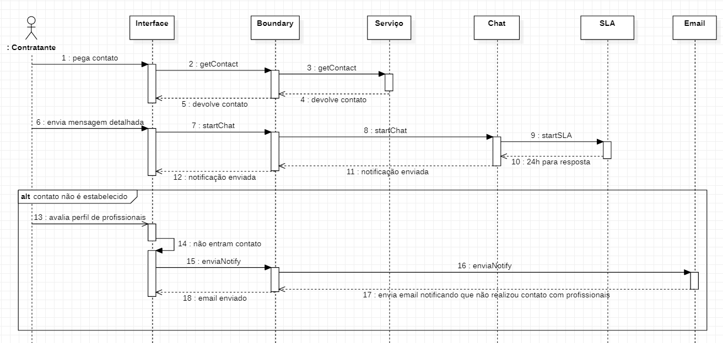

**controler**

## UC 11

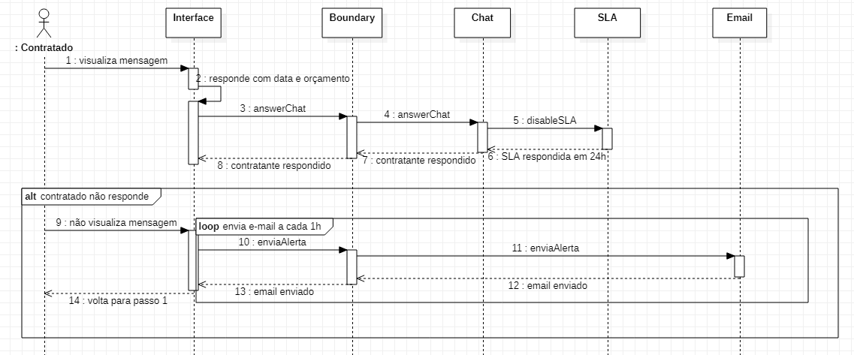

**controler**

## UC 12

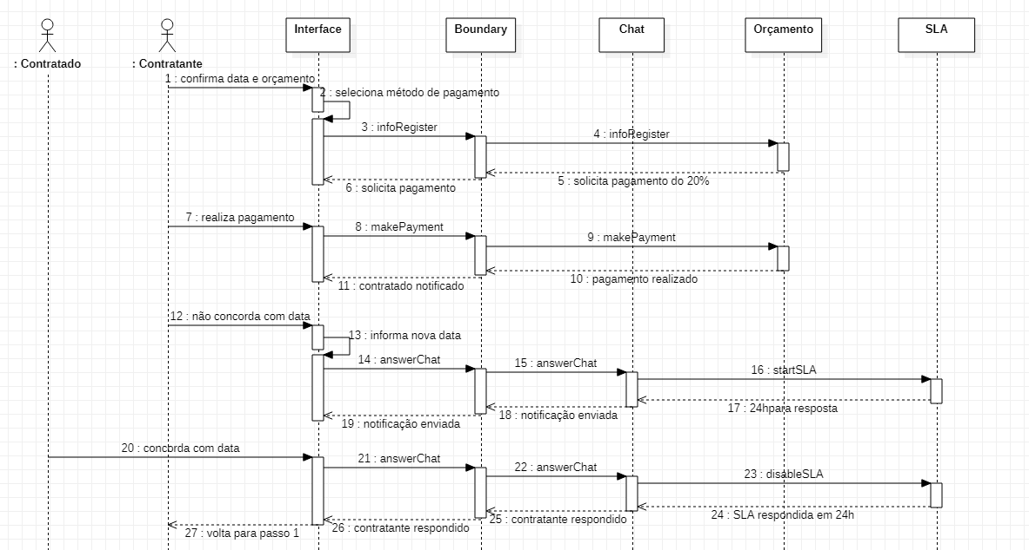

**controler**

## UC 13

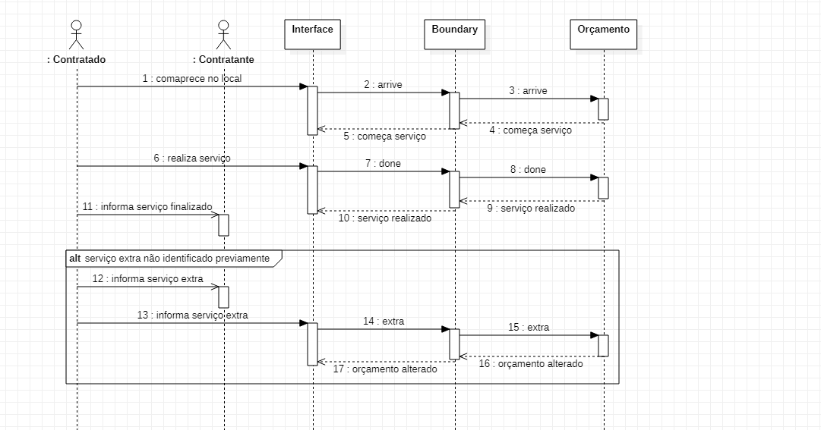

**controler**

## UC 14

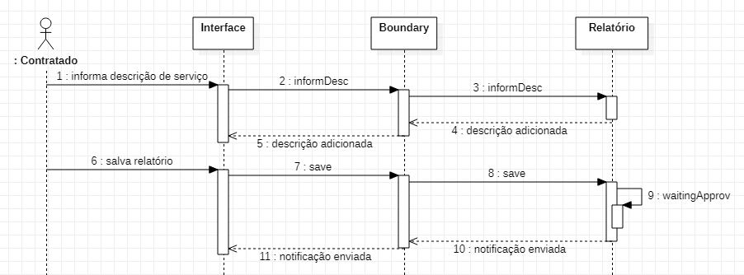

**controler**

## UC 15

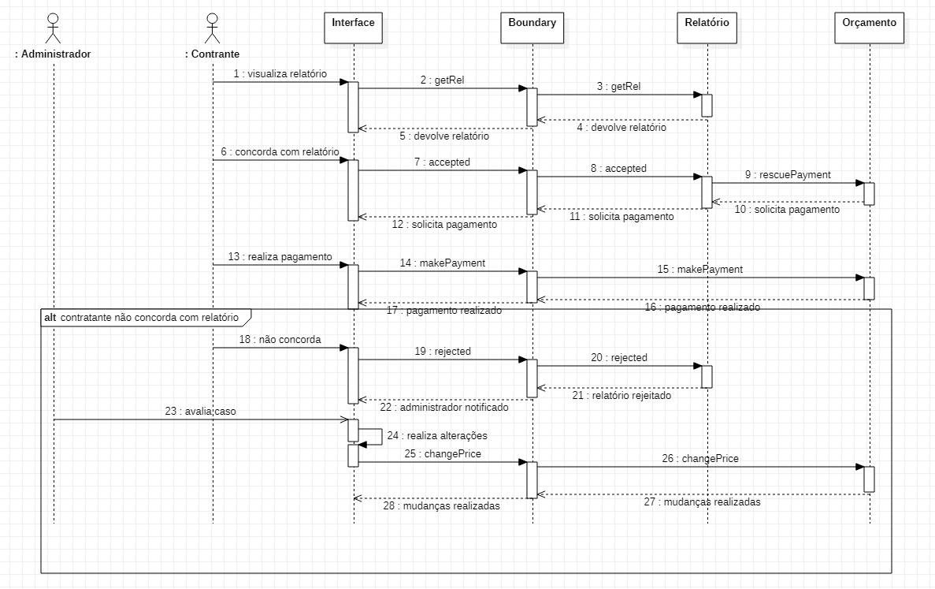

**controler**

## UC 16

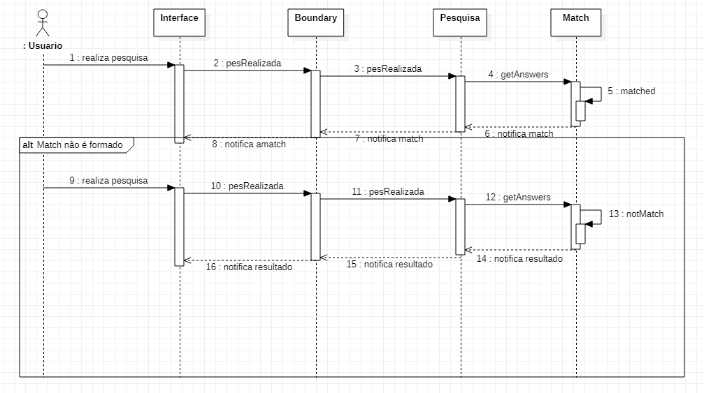

**controler**

## UC 17

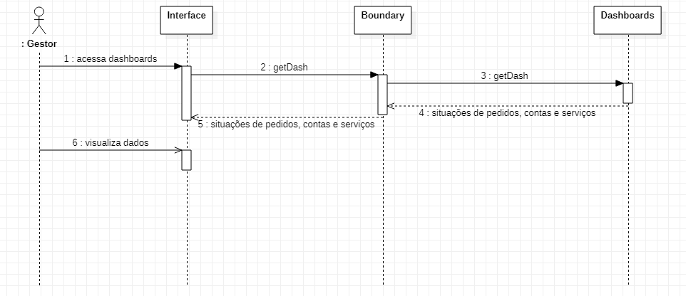

**controler**

# Diagrama de Domínio e de Classe

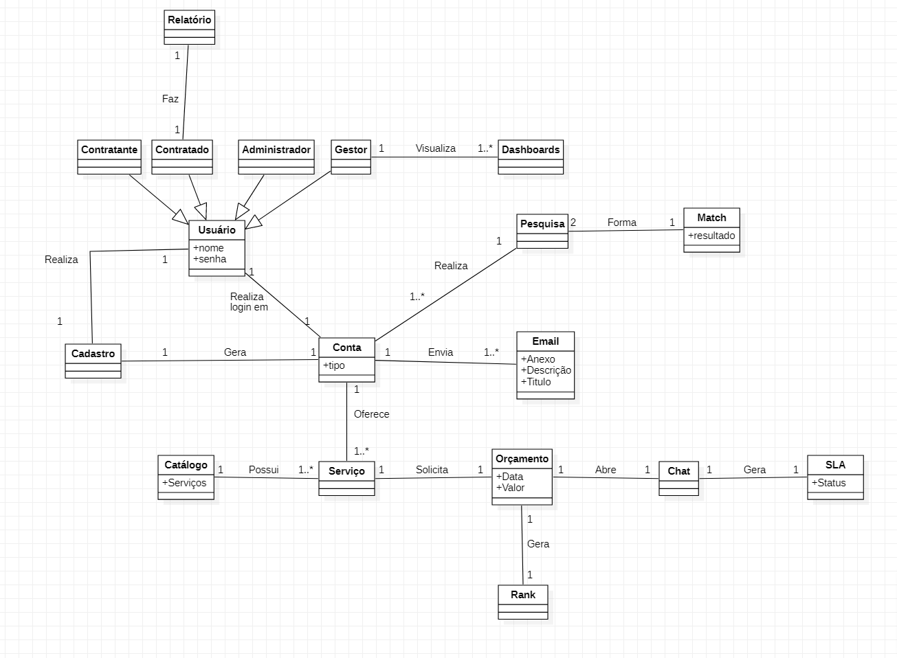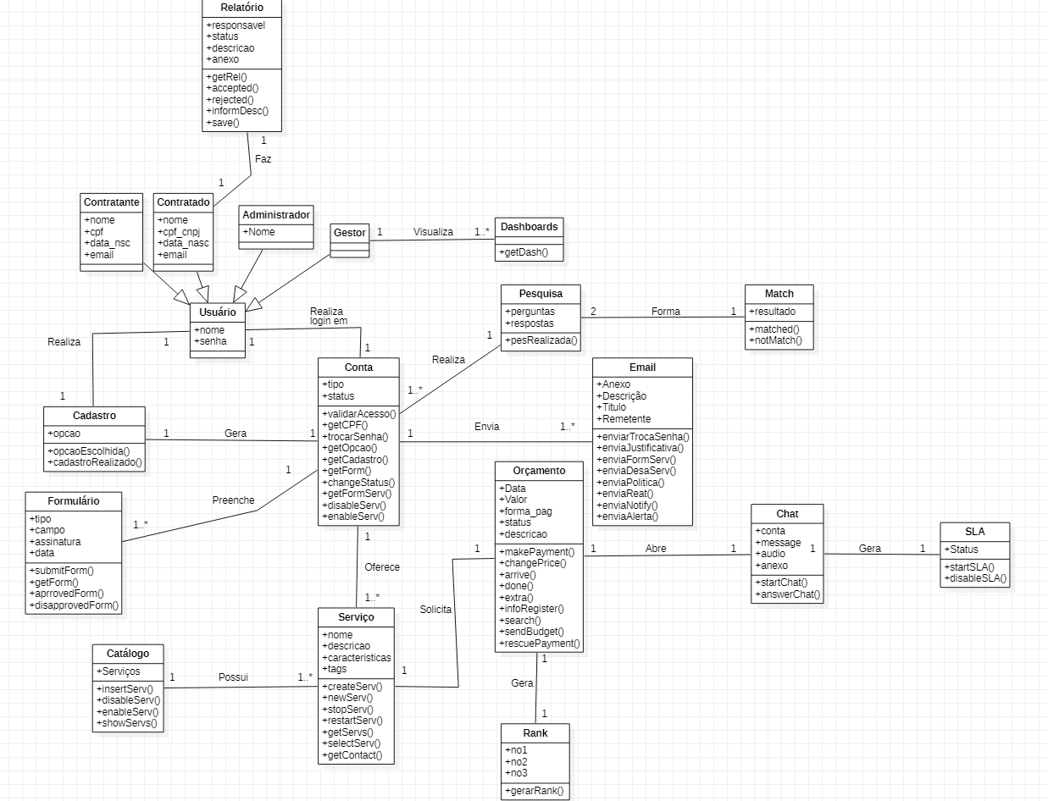

# Histórico de mudanças

|  |  |  |  |
| --- | --- | --- | --- |
| Felipe Cruz | * Criação do documento | 1.0 | 27/09/2020 |
| Felipe Cruz | * Adicionamento de cenários de caso de uso | 2.0 | 27/09/2020 |
| Felipe Cruz | * Atualizado os requisitos funcionais | 3.0 | 27/09/2020 |
| Felipe Cruz | * Adicionada descrição dos casos de uso | 4.0 | 28/09/2020 |
| Felipe Cruz | * Adicionados diagramas de sequência | 5.0 | 29/09/2020 |
| Felipe Cruz | * Adicionados diagramas de domínio e de classe | 6.0 | 30/09/2020 |
|  |  |  |  |
|  |  |  |  |